Sr/a: $apellidoYNombreCliente ($clienteId)
$nombreCalle
Nro: $numeroCasa Dpto: $depto_domicilio_cliente Piso: $piso_domicilio_cliente
$cp - $ciudad - $provincia

La Plata, $fecha

EFECTIVO AL INSTANTE

Ante la falta de respuesta a nuestros llamados telefónicos efectuados con motivo de incumplimientos anteriores y ante un nuevo incumplimiento, nos dirigimos por este medio para notificarle que a la fecha se realizaron dos (2) intentos consecutivos de cobro de la cuota, resultando todos ellos fallidos.
Si se presenta a regularizar la situación antes mencionada dentro de las 24 hs no le cobraremos los gastos originados por la gestión de cobro.
En caso contrario cumplimos en informarle que derivaremos el cobro de las mismas a nuestro departamento de legales para que inicie las acciones judiciales correspondientes, quedando a su cargo el pago de las cuotas atrasadas, los intereses correspondientes mas todos las costas originadas en los procesos judiciales antes mencionados. Dichos importes serán cobrados a través del embargo de su sueldo o bienes personales con los cuales pueda responder a su deuda.
Adicionalmente informaremos de tal situación al sistema de riesgo comercial (VERAZ).
Queda usted debidamente notificado.
Si a la fecha de recibir esta notificación, Ud. ya ha regularizado su situación, sepa disculpar las molestias.

Atentamente
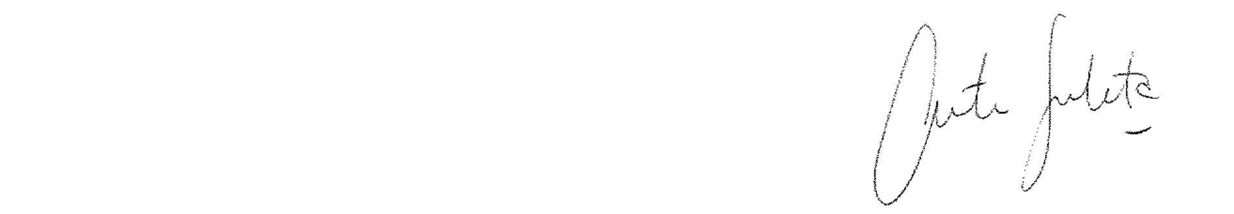
Julieta Cerruti
Gerente

EFECTIVO AL INSTANTE
Tel:0800 -222-4848 / (0221) 423-7666.

